字面量：直接量，指在程序中直接显示出来的数据值

标识符：是一个名字，用来命名变量和函数，大小写敏感，第一个字符必须是字母，下划线或着美元符号

标识符不能和js中用于其它目的的关键字同名（关键字不能做标识符）

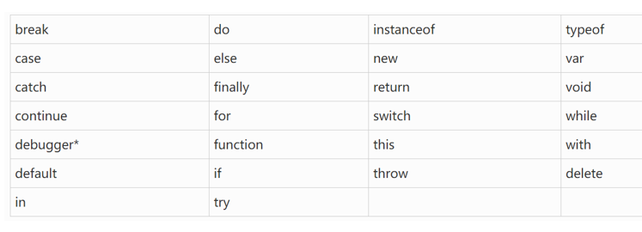

保留字：保留字在某种意思上是为了将来关键字保留的单词，因此保留字不能用做变量名或函数名

**全局变量是window对象的属性**

**全局函数是window对象的方法**

表达式：表达式将产生一个值，用于需要值的地方

函数表达式：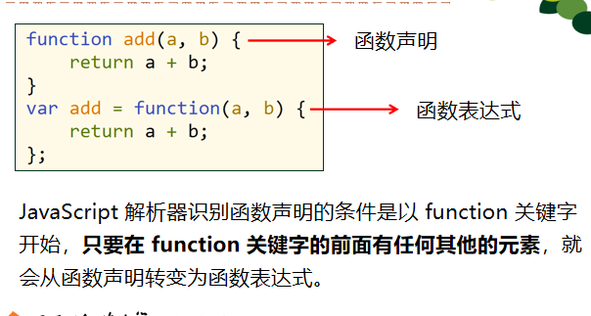

立即执行表达式：

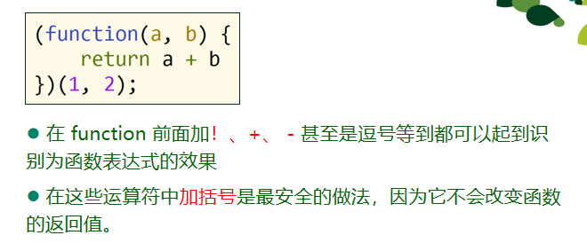

**最好就是在后面加括号**

**逻辑表达式：**逻辑运算符两边的操作数都是布尔类型

&&，两侧都真为真（真真为真）

||，两侧都假为假（假假为假，一真一假为真，真真为真）

**逻辑表达式返回值：**

